

JUEGO: VIAJE POR SUDAMÉRICA

¡El Viaje por Sudamérica ha comenzado! Deberás avanzar por la geografía del continente con tus cálculos mentales.  Suma y resta con mucho cuidado, las unidades de mil con las unidades de mil, las centenas con las centenas, las decenas con las decenas y las unidades con las unidades. Para cada solución correcta existe un resultado en una casilla que deberás colorear. ¡Así podrás ver, cómo se revela el mapa esquematizado de parte de nuestro continente! |  | 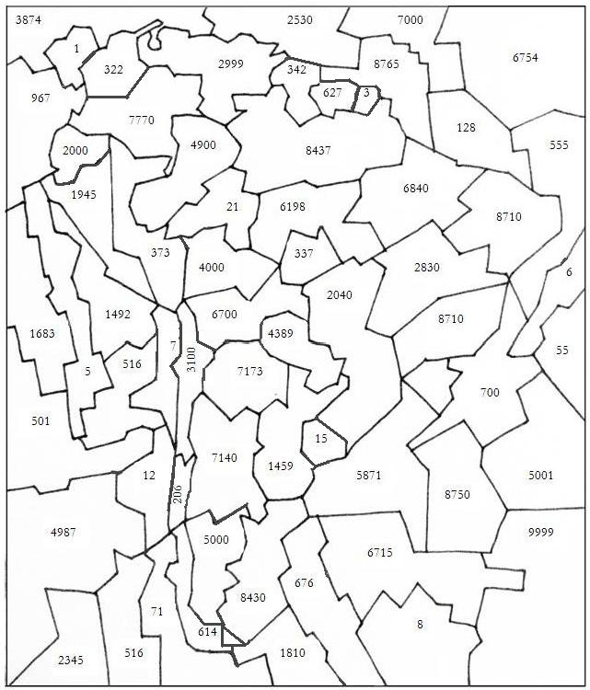
   | 4000 | + | 1000 | = | ____
   | 2000 | + | 40 | = | ____
   | 6300 | + | 400 | = | ____
   | 7080 | + | 60 | = | ____
   | 500 | + | 2600 | = | ____
   | 6780 | + | 60 | = | ____
   | 320 | + | 53 | = | ____
   | 250 | + | 87 | = | ____
   | 8500 | + | 210 | = | ____
   | 1009 | + | 450 | = | ____
   | 107 | + | 99 | = | ____
   | 4372 | + | 17 | = | ____
   | 550 | + | 64 | = | ____
   | 2530 | + | 300 | = | ____
   | 73 | + | 7100 | = | ____
   | 7000 | – | 3000 | = | ____
   | 8760 | – | 50 | = | ____
   | 5600 | – | 700 | = | ____
   | 2015 | – | 70 | = | ____
   | 9037 | – | 600 | = | ____
   | 3007 | – | 8 | = | _____
   | 42 | – | 27 | = | _____
   | 390 | – | 48 | = | _____
   | 8300 | – | 530 | = | _____
   | 700 | – | 73 | = | _____
   | 630 | – | 308 | = | _____
   | 1320 | – | 1317 | = | _____
   | 7001 | – | 803 | = | _____
   | 99 | – | 78 | = | _____
   | 5500 | – | 3500 | = | _____

Elaborado por: Beatriz Villagrán Walter

